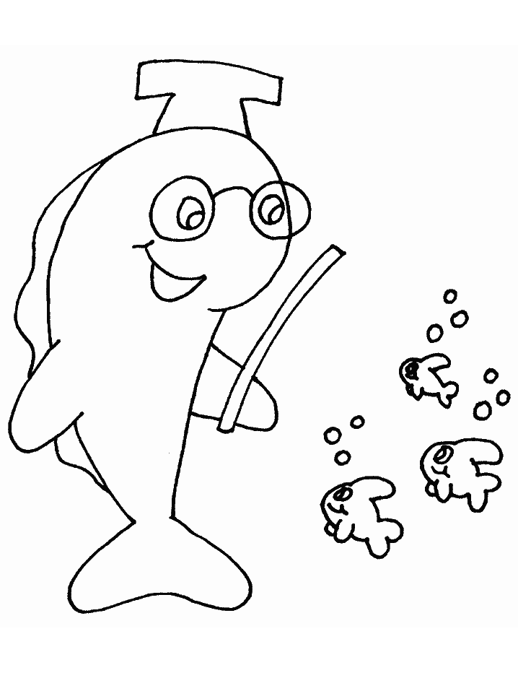
BALIK
Balık olur derede,
Baba balık nerede?
Baba beş balık al,
Beş bardak suya sal.
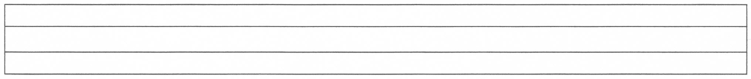
Sonra da sabun al.

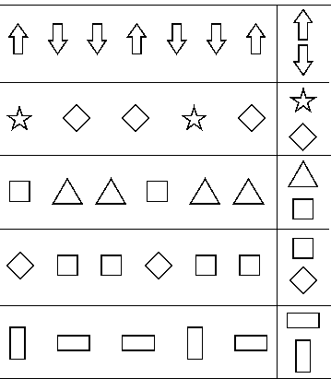
Örüntüleri tamamlayınız.

